2004年全国化学竞赛初赛模拟试卷（04）
（时间：3小时 满分：100分）
题 号 | 1 | 2 | 3 | 4 | 5 | 6 | 7 | 8 | 9 | 10 | 11
满 分 | 6 | 6 | 6 | 7 | 8 | 9 | 12 | 10 | 8 | 14 | 14

H  1.008 | 相对原子质量 |  |  |  |  |  |  |  |  |  |  |  |  |  |  |  | He  4.003
Li  6.941 | Be  9.012 |  |  |  |  |  |  |  |  |  |  | B  10.81 | C  12.01 | N  14.01 | O  16.00 | F  19.00 | Ne  20.18
Na  22.99 | Mg  24.31 |  |  |  |  |  |  |  |  |  |  | Al  26.98 | Si  28.09 | P  30.97 | S  32.07 | Cl  35.45 | Ar  39.95
K  39.10 | Ca  40.08 | Sc  44.96 | Ti  47.88 | V  50.94 | Cr  52.00 | Mn  54.94 | Fe  55.85 | Co  58.93 | Ni  58.69 | Cu  63.55 | Zn  65.39 | Ga  69.72 | Ge  72.61 | As  74.92 | Se  78.96 | Br  79.90 | Kr  83.80
Rb  85.47 | Sr  87.62 | Y  88.91 | Zr  91.22 | Nb  92.91 | Mo  95.94 | Tc  [98] | Ru  101.1 | Rh  102.9 | Pd  106.4 | Ag  107.9 | Cd  112.4 | In  114.8 | Sn  118.7 | Sb  121.8 | Te  127.6 | I  126.9 | Xe  131.3
Cs  132.9 | Ba  137.3 | La－Lu | Hf  178.5 | Ta  180.9 | W  183.8 | Re  186.2 | Os  190.2 | Ir  192.2 | Pt  195.1 | Au  197.0 | Hg  200.6 | Tl  204.4 | Pb  207.2 | Bi  209.0 | Po  [210] | At  [210] | Rn  [222]
Fr  [223] | Ra  [226] | Ac－La | Rf | Db | Sg | Bh | Hs | Mt | Ds

La系 | La  138.9 | Ce  140.1 | Pr  140.9 | Nd  144.2 | Pm  144.9 | Sm  150.4 | Eu  152.0 | Gd  157.3 | Tb  158.9 | Dy  162.5 | Ho  164.9 | Er  167.3 | Tm  168.9 | Tb  173.0 | Lu  175.0
第题（6分）
在正确选项上圈圈。
1．在含有Fe^{3＋}离子、Zn^{2＋}离子、Mg^{2＋}离子、Ag＋离子的混合溶液中，为了将Fe^{3＋}离子沉淀下来，应加入
A HNO₃ B NH·H₂O C HCl D NH·H₂O和NH₄Cl
2．下列各物质酸性强弱关系正确的是
A 苯甲酸＜醋酸 B α－氯苯甲酸＞苯甲酸
C α－氯苯甲酸＞α－溴苯甲酸 D α－溴苯甲酸＜苯甲酸
3．能抵抗外加的少量酸、碱，而本身的pH值几乎不发生变化的溶液叫做缓冲溶液，则下列溶液中不属于缓冲溶液的是
A 碳酸钠和氢氧化钠的混和溶液 B 甲酸和甲酸钾的混和溶液
C 碳酸氢钠溶液 D 氨水和氯化铵的混和溶液
4．关节炎病原因是在关节滑液中形成尿酸钠晶体
Hur（尿酸）＋H₂OUr－（尿酸根离子）＋H₃O＋ Ur－(溶液)＋Na＋（溶液）NaUr(固)
第一次关节炎发作大部分在寒冷季节脚趾和手指的关节处。下列叙述不正确的是
A 尿酸酸性比盐酸弱 B 尿酸钠的溶解度随温度升高而增大
C 反应①为吸热反应，②为放热反应 D 尿酸钠的熔点很低。
第题（6分）
完成下列化学方程式
1．某校曾发生误将高锰酸钾与红磷相混，造成一死一残的严重事故。试写出这一变化的化学方程式。
2．在一支试管中，盛少量As₂S₃和K₂S粉末（物质的量之比为1︰2），往其中加入足量硝酸并微热。写出化学反应方程式（用一个化学方程式表示，HNO₃还原为NO）

3．在SnCl₂的硫酸溶液中滴入KMnO₄至刚好反应完全。写出离子反应方程式。

第题（6分）
工业上从重晶石矿（BaSO₄）提取钡盐。如制硫化钡时，用重晶石（含BaSO₄＞85%）和煤（含C＞75%）按100︰25～27（质量）比混合，放入转炉中于1000℃～1300℃反应生成BaS；另一生成物为CO。转炉尾气中含CO₂可达20%～25%，几乎不含CO。反应后产物为粗硫化钡（可溶钡＞65%），经热水（85℃）溶解，BaS的密度可达220g/L，过滤，蒸发，冷却得BaS·6H₂O晶体。
1．写出下列反应的化学方程式。
（1）重晶石与煤共热。
（2）尾气中“不含”CO的原因。

2．以纯净的BaS为原料，制备下面两个物质的纯净物，要求反应过程中不产生污染性气体，写出化学方程式。
（1）BaSO₄
（2）Ba(OH)₂

第题（7分）
天然产物A完全燃烧后仅得到CO₂和H₂O，且物质的量之比为2︰1。
化合物A的乙醚溶液与NaOH水溶液混合振摇，振摇后乙醚层中不再存在A。另一份A的乙醚溶液与NaHCO₃水溶液混合振摇，A存留于乙醚层中；
化合物A与土伦试剂[Ag(NH₃)₂]＋发生银镜反应；
化合物A能与浓HI溶液（足量）反应，且参加反应的A与HI物质的量之比为1︰1。
1．A的化学式是 （最简单）；
2．满足条件的A的同分异构体共有 种；
3．任意列举一种A的结构简式，并以此为代表，写出以上各步的化学反应方程式。

第题（8分）
A和B均为无色晶状物，且在水中溶解度很大。如果在一个长颈瓶中用211.0g化合物A加入100.0mL水，配制成溶液，在另一长颈瓶中，用162.9g化合物B加入100.0mL水配制成溶液。用这两种溶液来做一个令人吃惊的实验：两种溶液倒在一起，产生265.9g沉淀和纯净的水。灼烧这些沉淀，其重量减少至139.0g。灼烧化合物A，得到由构成易变的化合物组成的混合物。在铂坩埚中灼烧化合物B，按精细的化学计量得到化合物C。
1．写出A、B和C的化学式
2．写出混合A和B的水溶液时和灼烧化合物A时所发生反应的化学方程式。

第题（9分）
下图所示是现今常规的以硫为原料生产发烟硫酸和硫酸的流程图。
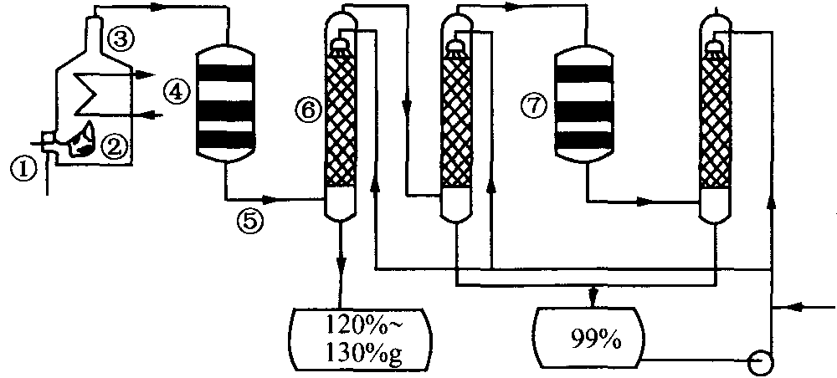
1．在①处投入的原料是液态硫，在②处发生1500℃的“不完全燃烧”（即先混入少量干燥空气），然后再在③处于700℃下再继续燃烧。试说明，为何这种燃烧方式对环境保护是有利的？
2．在④处二氧化硫被催化氧化成三氧化硫。试问：为使三氧化硫的产率高，该处应采取等温过程还是绝热过程为宜？
3．为何二次催化炉⑦是必须的？
4．⑤处的气体混合物主要是氮气和三氧化硫。为什么气体混合物通过吸收塔⑥后不立即通入二次催化炉？

第题（12分）
回答下列问题
1．已知NO₃－、CO₃^{2－}互为等电子体，为什么不包括SiO₃^{2－}、PO₃^{3－}？
2．试比较CH₃Cl、CH₂＝CHCl和CH≡CCl中C－Cl键键长的大小顺序，并说明理由。

3．如果把BF₃与乙醚放在一起，BF₃键长从130pm增加到141pm，试问所成新化合物的成键情况及其极性与BF₃有何不同？
4．已知1mol乙烷、1mol乙烯、1mol乙炔完全燃烧生成CO₂和H₂O（液）时各放出1558kJ、1411kJ、1300kJ的热量，虽然乙炔的燃烧热最低，但只有乙炔与纯氧气一起燃烧形成的氧快焰温度最高，可达3000℃以上，分析其原因。

第题（10分）
二元化合物A，在一段时间里曾被建议作为炸药用在炮弹的火帽上。A的相对分子质量为184，A热分解时形成一种固体物质X和气体物质Y，后者与烧红的铜丝不起作用，而且由2.05g的物质A可得到500mL气体Y（标准状况）。在标准状况下，物质A在氧气中燃烧时，只生成气态产物，在减压下小心加热物质A，则生成室温下不稳定的物质B，B的相对分子质量要比A小一半。物质B逐渐地转变为物质A和具有半导体性质的高分子化合物C的混合物。
1．试确定地B、C、X和Y的组成，并写出上述反应的化学方程式。
2．写出A与氯化亚锡（Ⅱ）醇溶液反应的化学方程式和产物D的结构式。已知在反应过程中组成A的各元素原子数目之比不变。D的分子含氢2.1％（质量分数），不含锡，而且是高度对称的分子。

第题（8分）
过氧乙酸是一种广谱消毒剂，是抗“非典”中一种重要消毒剂，可用过氧化氢与乙酸反应制取，调节乙酸和过氧化氢的浓度可得到不同浓度的过氧乙酸。
过氧乙酸含量的分析方法如下：
准确称取0.5027g过氧乙酸试样，置于预先盛有40mL H₂O、5mL 3mol/L H₂SO₄溶液和2～3滴1mol/L MnSO₄溶液并已冷却至5℃的碘量瓶中，摇匀，用0.02366mol/L KMnO₄标准溶液滴定至溶液呈浅粉色（30s不退色），消耗了12.49mL；随即加入10mL 20% KI溶液和2～3滴(NH₄)₂MoO₄溶液（起催化作用并减轻溶液的颜色），轻轻摇匀，加塞，在暗处放置5～10min，用0.1018mol/L Na₂S₂O₃标准溶液滴定，接近终点时加入3mL 0.5%淀粉指示剂，继续滴定至蓝色消失，并保持30s不重新显色，为终点，消耗了Na₂S₂O₃ 23.61mL。
1．写出与测定有关的化学方程式。
2．计算过氧乙酸的质量分数（要求3位有效数字）。
3．本法的KMnO₄滴定不同于常规方法，为什么？
4．过氧乙酸不稳定，易受热分解。写出热分解反应方程式。

第题（14分）
固体电解质是具有与强电解质水溶液的导电性相当的一类无机固体。这类固体通过其中的离子迁移进行电荷传递，因此又称为固体离子导体。固体电解质取代液体电解质，可以做成全固态电池及其他传感器、探测器等，在电化学、分析化学等领域的应用日益广泛。
碘化银有α、β和γ等多种晶型。在水溶液中Ag＋与I－沉淀形成的是γ－AgI和β－AgI的混合物，升温至136℃全变为β－AgI，至146℃变为α－AgI。α－AgI是一种固体电解质，导电率为1.31Ω^{－1}·cm^{－1}（注：强电解质水溶液的导电率为10^{－3}～1Ω^{－1}·cm^{－1}）。
1．γ－AgI和β－AgI晶体的导电性极差。其中γ－AgI晶体属立方晶系，其晶胞截面图如下所示。图中空心圆和实心圆分别表示Ag＋和I－，a为晶胞边长。试指出γ－AgI晶体中Ag＋、I－各自的配位数，并画出晶胞图（已知通常I－的半径为220pm，Ag＋的半径为100pm～150pm）。
y＝0 y＝a/4 y＝a/2 y＝3a/4
2．α－AgI晶体中，I－离子取体心立方堆积，Ag＋填充在其空隙中。试指出α－AgI晶体的晶胞中，八面体空隙、四面体空隙各有多少?并在下图中画出（△表示八面体空隙，▲表示四面体空隙）。
y＝0 y＝a/4 y＝a/2 y＝3a/4
3．为何通常Ag＋离子半径有一个变化范围？

4．实验发现，α－AgI晶体中能够迁移的全是Ag＋，试从晶体结构方面分析分析Ag＋能够发生迁移的可能原因。

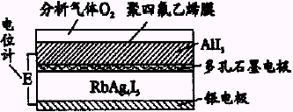
5．用一价正离子（M）部分取代α－AgI晶体中的Ag＋离子，得通式为MAg_{x}I_{1＋x}的化合物。如RbAg₄I₅晶体，室温导电率达0.27Ω^{－1}·cm^{－1}。其中迁移的物种仍全是Ag＋。利用RbAg₄I₅晶体，可以制成电化学气敏传感器，右图是一种测定O₂含量的气体传感器示意图。被分析的O₂可以通过聚四氟乙烯薄膜，由电池电动势变化可以得知O₂的含量。
写出传感器中发生的化学反应和电极反应。

第题（14分）
立体结构上特殊拥挤的2，3，4，5，6－五苯基苯甲醛是合成新型红色荧光材料的重要中间体，该中间体的合成难度较大。文献报道了类似化合物的合成。
Ph－－－Ph＋（A）$\vec{{\text{OH}}^{−}}$（B）$\vec{\text{Ph}−\text{CH}=\text{CH}−\text{COOH}\text{， }Δ}$（C）
$\vec{(1)−\text{CO};(2)−H_{2}}$
某研究者根据相关文献资料，从易得的肉桂醛（Ph－CH＝CH－CHO）出发，设计合成了2，3，4，5，6－五苯基苯甲醛，反应路线如下：
Ph－CH＝CH－CHO＋HO－CH₂－CH₂－OH$\vec{p−\text{TsOH}C_{6}H_{6}\text{ 回流}}$（D）
$\vec{\left(B\right)Δ}$（E）$\vec{(1)−\text{CO};(2)−{H_{2}}/{\text{DMS}}，\text{TCQ}}$（F）$\vec{H_{3}O^{+}}$
以上各式中p–TsOH、DMSO和TCQ分别表示对甲基苯磺酸、二甲亚砜和四氯苯醌。
已知：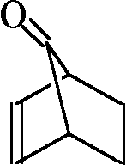$\vec{Δ\text{； }−\text{CO}}$
1．2，3，4，5，6－五苯基苯甲醛的化学式是 ；
2．2，3，4，5，6－五苯基苯甲醛中六个苯环是否共平面，为什么？
3．写出上述反应中A～F各物质的结构简式；
4．命名化合物A和B；
5．由F合成G的目的是什么？p–TsOH起什么作用？为什么不能用干燥氯化氢代替p–TsOH？

命题：胡 波 2004年1月于浙江慈溪中学
审稿：陈锡磊 2004年3月于浙江慈溪中学
中学综合学科网版权所有，任何网站不得转载
参考答案

第?题（6分） 1．D 2．A 3．A、D 4．D（各1.5分）
第?题（6分） 1．30KMnO₄＋18P＝10K₃PO₄＋30MnO₂＋4P₂O₅（2分） 2．3As₂S₃＋6K₂S＋56HNO₃＝6H₃AsO₄＋15H₂SO₄＋44NO↑＋4H₂O＋12KNO₃（2分） 3．5Sn^{2＋}＋10Cl－＋4MnO₄－＋32H＋＝5Sn^{4＋}＋5Cl₂↑＋4Mn^{2＋}＋16H₂O（2分）
第?题（6分） 1．（1）BaSO₄＋4CBaS＋4CO↑ （2）BaSO₄＋4CO BaS＋4CO₂（各1分） 2．（1）BaS＋CuCl₂＝BaCl₂＋CuS↓ BaCl₂＋H₂SO₄＝BaSO₄↓＋2HCl（2分，或BaS＋Na₂SO₄＝BaSO₄↓＋Na₂S） （2）BaCl₂＋Na₂CO₃＝BaCO₃↓＋2NaCl BaCO₃＝BaO＋CO₂↑ BaO＋H₂O＝Ba(OH)₂（2分）
第?题（7分） 1．C₈H₈O₃（2分） 2．10种（2分） 3．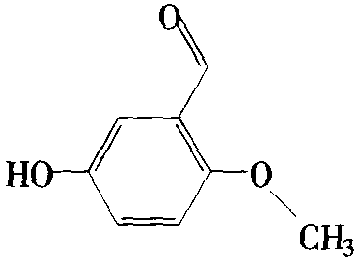（1分） 2C₈H₈O₃＋17O₂→16CO₂＋8H₂O（0.5分） ＋OH－→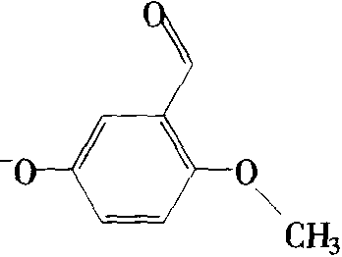＋H₂O ＋2[Ag(NH₃)₂]＋＋H₂O→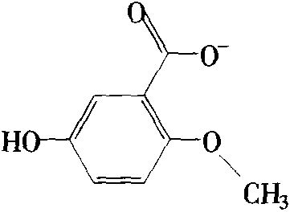＋2Ag↓＋3NH₄＋＋NH₃ ＋HI→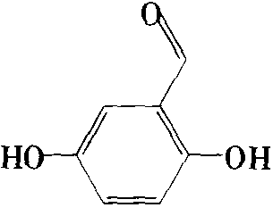＋CH₃I（2分，各0.5分）
第?题（8分） 1．A：MgI₂·8H₂O B：AgF·2H₂O C：AgF（各2分） 2．MgI₂＋2AgF＝2AgI↓＋MgF₂↓ 2MgI₂·8H₂OMgOI₂＋2HI＋15H₂O（各1分）
第?题（9分） 1．硫酸工业的第一步是生产二氧化硫，在①处投入液态硫进入燃烧炉②的物质，除硫外还有干燥的空气。空气中带入氮气，在很高的温度下，如1500℃时，空气中的氮气和氧气反应生成有毒的氮化物。若通过控制供燃烧硫的氧量，使硫的燃烧不完全，氧消耗在硫燃烧上，即使过程中生成了氮氧化物，由于硫过量，氮氧化物也会与之反应。在温度较低，如700℃下，使剩余的硫氧化，不致于生成氮氧化物，所以这种燃烧方法对环境保护有利。（3分） 2．从二氧化硫氧化成三氧化硫的反应来看，2SO₂＋O₂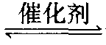2SO₃是一个放热反应。由于催化剂活性温度的要求，二氧化硫催化氧化成三氧化硫的反应必须有一个最佳反应温度。为使三氧化硫的产率高，取保持最佳反应温度的等温过程为宜。（2分） 3．通过一次催化炉④不可能将二氧化硫完全氧化成三氧化硫。为充分利用原料，所以设置二次催化炉⑦，使尚未反应的二氧化硫尽量催化氧化成三氧化硫，这对于降低成本和环境保护都是必要的。（2分） 4．⑤处的混合气体主要是三氧化硫和氮气及少量的二氧化硫，通过吸收塔⑥后，只能吸收一部分三氧化硫。若将这种含三氧化硫多、二氧化硫少的混合气体直接通入第二个催化炉⑦，这时带入催化剂表面上的三氯化硫的分压比较高，二氧化硫的分压很低，不利于反应进行。（2分）
第?题（12分） 1．NO₃－与PO₃^{3－}的结构不同在于PO₃^{3－}中的P原子有d轨道成键（1分），SiO₃^{2－}是化学式（1分），它是SiO₄^{4－}以2个氧分别和另外2个SiO₂相联成长链或环状物质的化学式，不像CO₃^{2－}那样是一个单独存在的离子单元（1分）。 2．CH₃Cl＞CH₂＝CHCl＞CH≡CCl（1分） 理由： 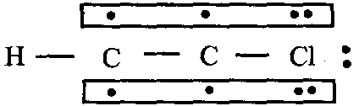中有两个π${}_{3}^{4}$（p－π共轭）（1分） 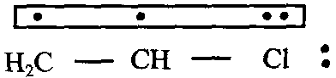中有一个π${}_{3}^{4}$（p－π共轭）（1分） CH₃－Cl中有相对于p－π共轭弱得多的σ－p共轭。 3．BF₃中B为sp²杂化，有大π${}_{4}^{6}$键，平面正三角形，是非极性分子；（2分） 因B缺电子，有空轨道，能接受乙醚分子中O的孤对电子，形成新的化学键，B由sp²杂化变为sp³杂化（2分）。 4．水的比热大，液态水气化时要吸收大量热，等摩尔的三种烃中乙炔燃烧生成水量最少，故吸收热量也要少，则燃烧时火焰温度最高。（2分）
第?题（10分） 1．A：S₄N₄ B：S₂N₂ C (SN)_{2n} X：S Y：N₂（各1分） S₄N₄4S＋2N₂ S₄N₄＋4O₂＝2N₂＋SO₂ S₄N₄＝2S₂N₂（在小心加热时） nS₂N₂＝(SN)_{2n}（2分） 2．S₄N₄＋2SnCl₂＋4C₂H₅OH＝H₄S₄N₄＋2SnCl(OC₂H₅)₂（2分） 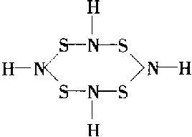（1分）
第?题（8分） 1．化学方程式： 2KMnO₄＋3H₂SO₄＋5H₂O₂＝2MnSO₄＋K₂SO₄＋5O₂＋8H₂O 2KI＋2H₂SO₄＋CH₃COOOH＝2KHSO₄＋CH₃COOH＋H₂O＋I₂ I₂＋2Na₂S₂O₃＝2NaI＋Na₂S₄O₆（各1分） 2．计算过程： w＝$\frac{\text{VcM}}{\text{1000}×2m}$×100＝$\frac{\text{23}\text{.}\text{61}×0\text{.}\text{1018}×\text{76}\text{.}\text{05}}{\text{1000}×2×0\text{.}\text{5027}}$×100＝18.2% 过氧乙酸的质量分数＝0.182（3分） 3．为避免过氧乙酸与高锰酸钾反应。或：为避免过氧乙酸分解产生过氧化氢继续与高锰酸钾反应。（1分） 4．CH₃COOOH$\vec{Δ}$CH₃COOH＋1/2O₂↑（1分）
第?题（14分） 1．4 4（1分） 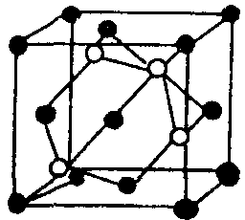（1分） 2．6 12（2分） （2分） 3．在不同的晶体中，Ag＋离子占据不同空隙，按正负离子相互接触计算的Ag＋离子半径自然有一个变化范围。（2分） 4．①四面体空隙与八面体空隙相连，四面体空隙与四面体空隙通过三角形中心相连，构成三维骨架结构的开放性“隧道”供Ag＋迁移。②有大量空隙（Ag＋与空隙之比为1/9）可供Ag＋迁移。（3分） 5．4AlI₃＋3O₂＝2Al₂O₃＋6I₂ 正极反应：I₂＋2Ag＋＋2e－＝2AgI 负极反应：2Ag－2e－＝2Ag＋（3分）
第?题（14分） 1．C₃₁H₂₆O（1分） 2．不共平面，如图，苯基邻位的H原子将排不下（相邻两个苯基的邻位碳原子间的距离正好是碳碳键长）（2分） 3．A：Ph－CH₂－－CH₂－Ph B： C： D：Ph－CH＝CH－ E： F：（各1分） 4．B：四苯基环戊二烯酮（或2，3，4，5－四苯基环戊二烯酮） E：二苄基酮（或α，α’－二苯基丙酮，1，3－二苯基－2－丙酮）（2分） 5．保护醛基 催化作用 因为氯化氢会与不饱和醛、酮发生加成反应（3分）

